**Министерство науки и высшего образования Российской Федерации Федеральное государственное бюджетное образовательное учреждение высшего образования**

**«Московский государственный технический университет имени Н.Э. Баумана**

**(национальный исследовательский университет)» (МГТУ им. Н.Э. Баумана)**

ФАКУЛЬТЕТ Информатика и системы управления

КАФЕДРА Системы обработки информации и управления

Лабораторная работа №6

По курсу «Схемотехника дискретных устройств»

Подготовил:

Студент группы

ИУ5-41Б

Цыпышев Т.А.

Проверил:

Селиверстова А.В.

*2024 г.*

# **Счётчики**



Обозначение:

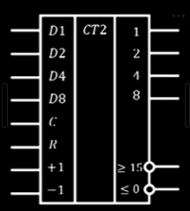

Выходы и выходы:

* Входы D - установка значения счётчика
* R - сброс
* C - синхронизация
* +1 / -1 - увеличивают/уменьшают значение счётчика
* 1 / 2 / 4 / 8 - выдача текущего состояния счётчика
* ≥15 - переполнение счётчика
* ≤0 - обратное переполнение счётчика

Типы счётчиков:

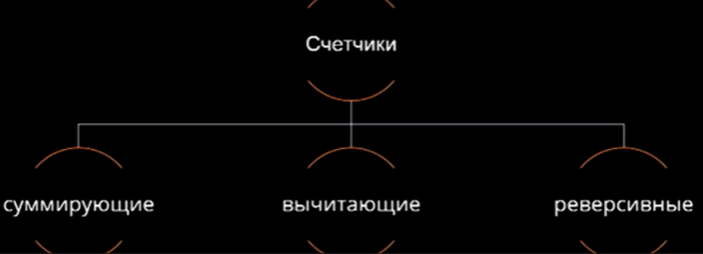

Основные параметры: коэффициент пересчета, быстродействие, асинхронность, синхронность.

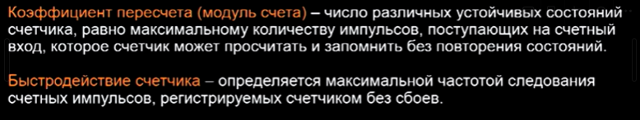

## Асинхронные счётчики

Принцип работы: триггер переключается по заднему фронту импульса.

Пример работы: счетчик считает от нуля до девяти, сбрасывается при достижении максимального значения.

Недостатки асинхронных счетчиков: увеличение задержки переключения последнего разряда.

Схема:

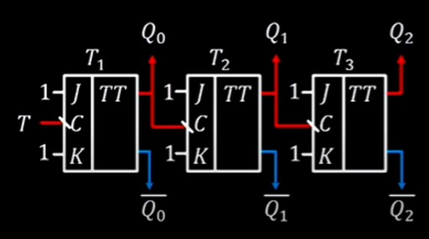

Временные диаграммы:

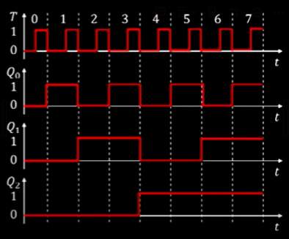

## Синхронный (параллельный) счётчик

Принцип работы: переключение триггеров по заднему фронту тактового импульса.

Пример работы: счетчик считает от нуля до девяти, автоматически сбрасывается при достижении максимального значения.

Схема:

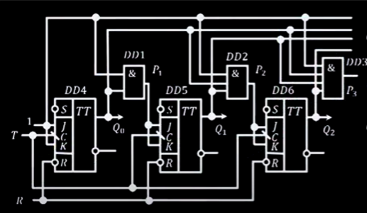

Временные диаграммы:

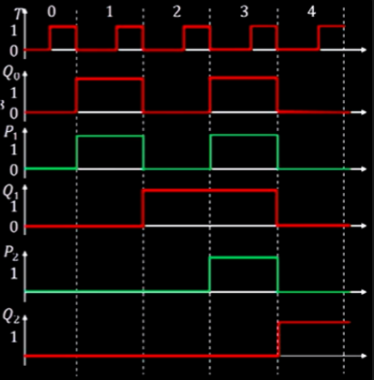

**Задание**

1. Собрать асинхронные 4-х разрядные счётчики из динамических D-триггеров, превращённых в счётные.

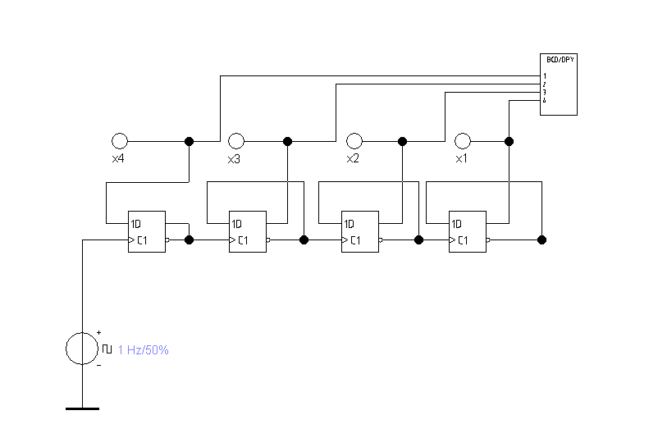

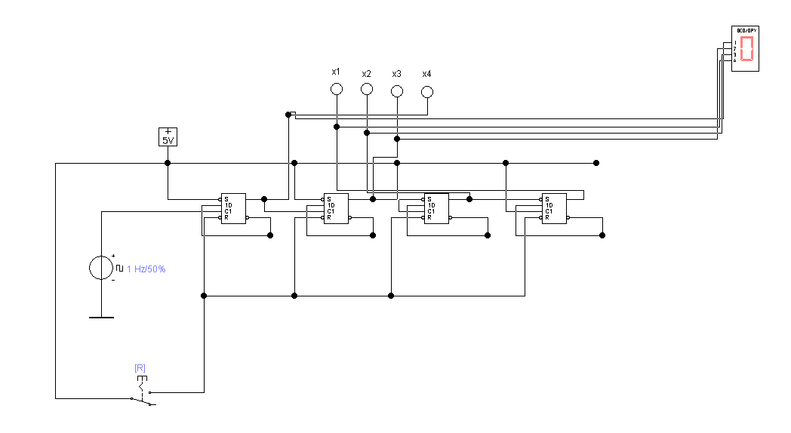

1. Собрать асинхронные 4-х разрядные счётчики из счётных JK триггеров.

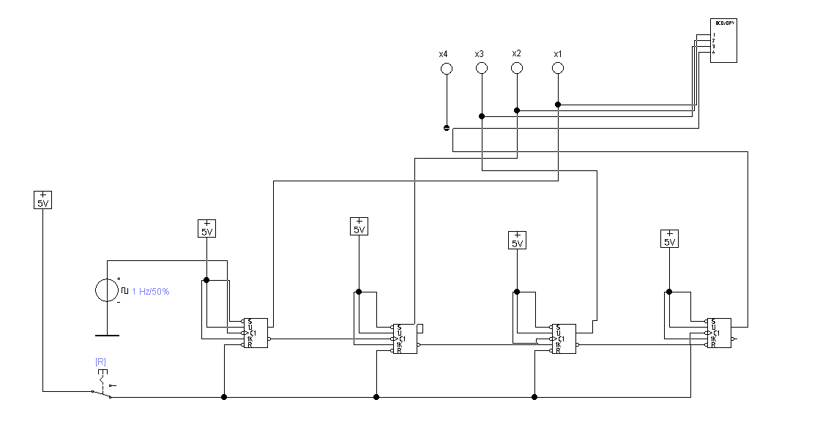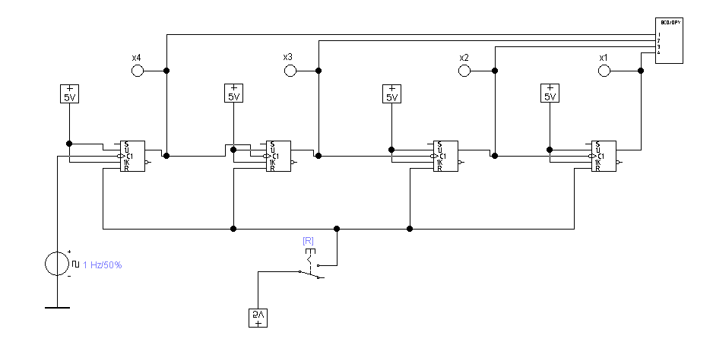

1. Собрать асинхронный 3-х разрядный реверсивный счётчик, с применением у каждого разряда счётчика мультиплексора для переключения меж разрядных связей.

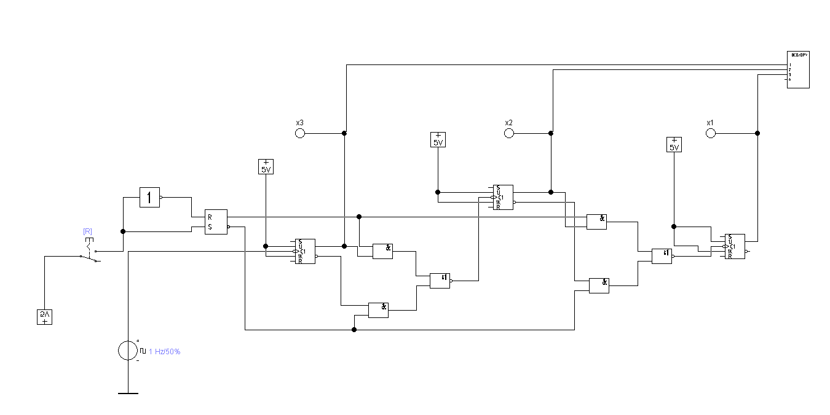

1. Собрать синхронные 4-х разрядные суммирующий и вычитающий счётчики.

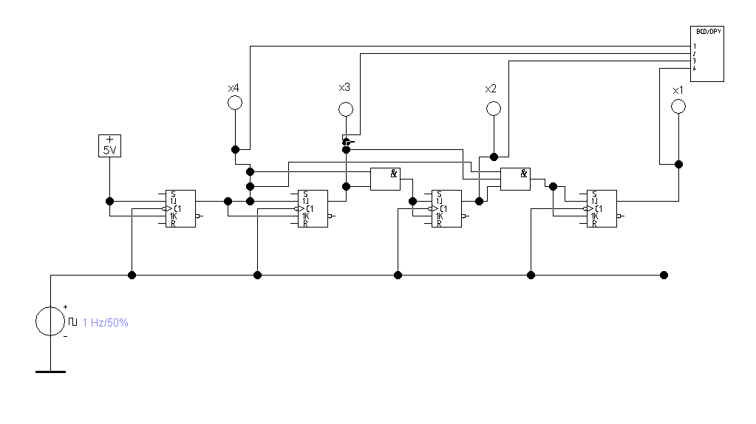

1. Ограничить значение модуля счётчика (синхронного) (вычитающего или суммирующего) числом, назначенным преподавателем. Собрать схему анализа модуля счёта на элементах «И», либо «И-НЕ».

Ограничение до 8.

